Tenda AC5 v3.0 - tani i wydajny router
AC5 to dwuzakresowy router WiFi AC1200 przeznaczony do średnich mieszkań z dostępem do światłowodu 100 Mb/s. Zapewnia prędkość WiFi do 1167 Mb/s (5 GHz: 867 Mb/s i 2,4 GHz: 300 Mb/s).

Obsługa internetu światłowodowego do 100 Mb/s
AC5 to dwuzakresowy router WiFi, który zapewnia prędkość do 1167 Mb/s (5 GHz: 867 Mb/s oraz 2,4 GHz: 300 Mb/s), aby maksymalnie wykorzystać dostęp do światłowodu 100 Mb/s. Zapewnia doskonałe surfowanie po sieci sześciokrotnie szybsze niż w przypadku jednopasmowego routera.

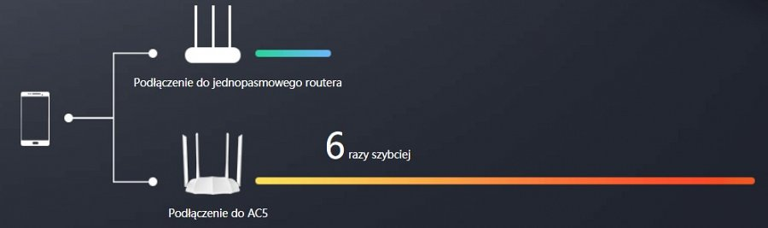
Inteligentne ustalanie priorytetów ruchu
Zintegrowana technologia dwupasmowa łączy sygnały 2,4 GHz i 5 GHz pod jedną nazwą WiFi. Nasz dynamiczny system optymalizacji przydzieli szybsze pasmo Twoim urządzeniom.

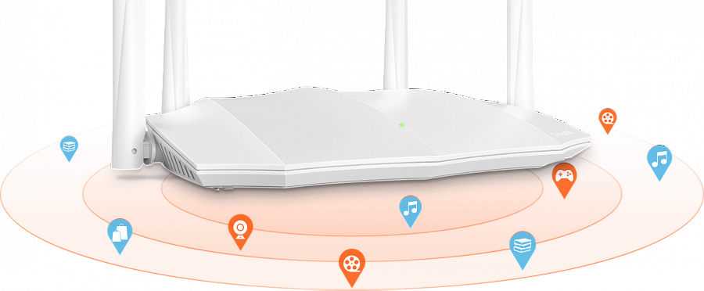
Szybka konfiguracja
Funkcja migracji konta szerokopasmowego pomaga przenieść konto z oryginalnego routera, dzięki czemu konfiguracja zajmuje kilka minut.

Kontrola rodzicielska i sieć gości
Tenda AC5V3.0 pozwala na monitorowanie dzieci w Internecie i przeglądanych przez nie treści za pośrednictwem inteligentnej aplikacji. Korzystając ze smartfona, użytkownik może również łatwo skonfigurować czarną listę i ograniczyć dostęp gości.

Inne funkcje
l Obsługa protokołu IPv6
l Filtrowanie użytkowników
l IPTV
l Ukrywanie SSID
l WPA2 dla bezpieczeństwa
Cena i dostępność
Router jest już dostępny na polskim rynku. Jego sugerowana cena brutto wynosi 99 zł.

